
รายงานการปฏิบัติรชการ
งานจราจร
ประจำเดือน ตุลาคม 2567

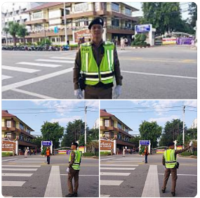

เมื่อวันที่ 15 ตุลาคม 2567 เวลาประมาณ 07.40 น. โดย พ.ต.ท.ศุภิชัย กันหา สว.สภ.หนองบัวเหนือ, ร.ต.อ.สิทธิชัย ทำอินแก้ว รอง สวป.สภ.หนองบัวเหนือ ได้มอบหมายให้ ส.ต.ต.โชคชัย จันทร์เกิด ผบ.หมู่(ป.) ส.ต.ต.ทรงวุฒิ ใหม่มะณี ผบ.หมู่(ป.) เจ้าหน้าที่สายตรวจรถยนต์ ชป.1 ว.4 อำนวยความสะดวกด้านการจราจรบริเวณหน้าวิทยาลัยเทคนิคตาก ต.ป่ามะม่วง อ.เมืองตาก จ.ตาก เหตุการณ์ทั่วไปปกติ

รายงานการปฏิบัติรชการ
งานจราจร
ประจำเดือน ตุลาคม 2567

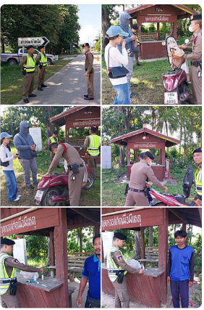

เมื่อวันที่ 15 ต.ค. 67 เวลา 11.50 น. ภายใต้การอำนวยการของ พ.ต.ท.ศุภิชัย กันหา สว.สภ.หนองบัวเหนือ สั่งการให้ ร.ต.อ.สิทธิชัย ทำอินแก้ว รอง สวป.สภ.หนองบัวเหนือ ร้อยเวร20 พร้อมด้วยเจ้าหน้าที่ตำรวจสายตรวจรถยนต์ ได้ร่วมกัน ตั้งจุดตรวจกวดขันวินัยจราจรและสุ่มตรวจปัสสาวะในห้วงระดมกวาดล้างประจำเดือนตุลาคม ระหว่างวันที่ 15-21 พร้อมได้ประชาสัมพันธ์การขับขี่ปลอดภัย บริเวณ หน้าสถานีตำรวจภูธรหนองบัวเหนือ

รายงานการปฏิบัติรชการ
งานจราจร
ประจำเดือน ตุลาคม 2567

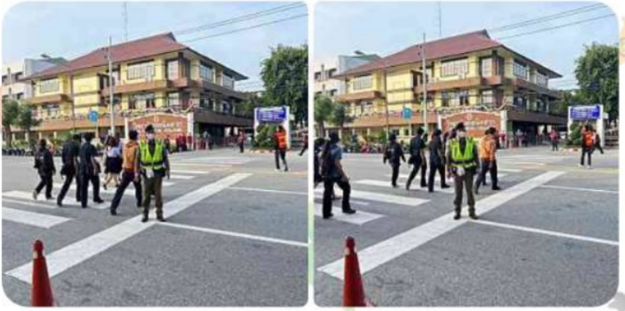

เมื่อวันที่ 17 ต.ค. 67 เวลา 07.35 น. ร.ต.ต.ชยุต สุยะผัน ตำแหน่ง รอง สว.(ป.)สภ.หนองบัวเหนือ พร้อมด้วยเจ้าหน้าที่สายตรวจรถยนต์ ว.4 อำนวยความสะดวกด้านการจราจรบริเวณหน้าวิทยาลัยเทคนิคตาก ต.ป่ามะม่วง อ.เมืองตาก ต.ตาก

รายงานการปฏิบัติรชการ
งานจราจร
ประจำเดือน ตุลาคม 2567

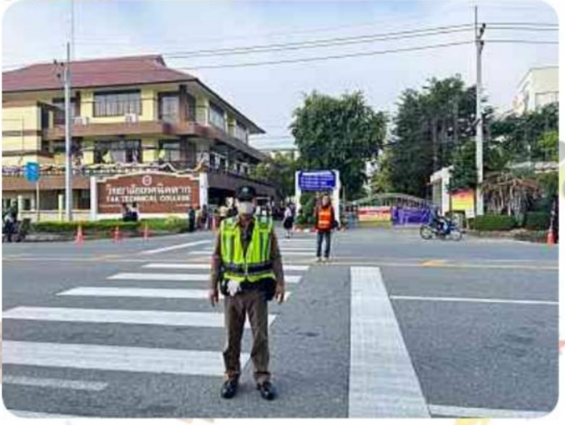

เมื่อวันที่ 18 ต.ค. 66 เวลา 07.39 น. ร.ต.ต.ชยุต สุยะผัน ตำแหน่ง รอง สว.(ป.)สภ.หนองบัวเหนือ พร้อมด้วยเจ้าหน้าที่สายตรวจรถยนต์ ว.4 อำนวยความสะดวกด้านการจราจรบริเวณหน้าวิทยาลัยเทคนิคตาก ต.ป่ามะม่วง อ.เมืองตาก ต.ตาก

รายงานการปฏิบัติรชการ
งานจราจร
ประจำเดือน ตุลาคม 2567

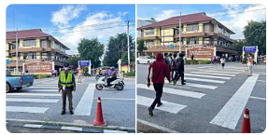

เมื่อวันที่ 22 ต.ค. 67 เวลา 07.39 น. ร.ต.ต.ชยุต สุยะผัน ตำแหน่ง รอง สว.(ป.)สภ.หนองบัวเหนือ พร้อมด้วยเจ้าหน้าที่สายตรวจรถยนต์ ว.4 อำนวยความสะดวกด้านการจราจรบริเวณหน้าวิทยาลัยเทคนิคตาก ต.ป่ามะม่วง อ.เมืองตาก ต.ตาก

